M 1:
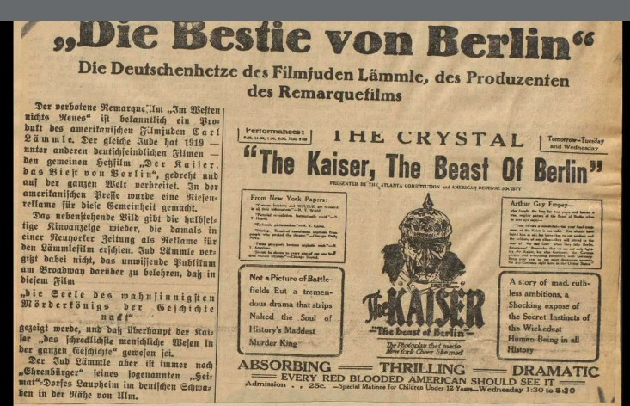B 5: Artikel aus dem Völkischen Beobachter vom 24.12.1930 (© Landesarchiv Baden-Württemberg, E 130 b Bü 2669, Q1)

Arbeitsauftrag:
- Lies den Text der linken Spalte.
- Arbeite heraus, wie der Autor Carl Laemmle und seine Arbeit dargestellt werden.
- Was erfahren wir im Text über den Film „The Kaiser, the beast of Berlin“?
- Beschreibe das Bild auf der rechten Spalte. Welchen Eindruck macht es auf dich?
- Notiere dir alle Fragen, die diese Quelle aufwirft.

Umschrift des Textes:
Die Bestie von Berlin
Die Deutschenhetze des Filmjuden Laemmle, des Produzenten des Remarquefilms

Der verbotene Remarquefilm „Im Westen nichts Neues“ ist bekanntlich ein Produkt des amerikanischen Filmjuden Carl Lämmle. Der gleiche Jude hat 1919 – unter anderen deutschfeindlichen Filmen – den gemeinen Hetzfilm „Der Kaiser – das Biest von Berlin“, gedreht und auf der ganzen Welt verbreitet. In der amerikanischen Presse wurde eine Riesenreklame für diese Gemeinheit gemacht.
Das nebenstehende Bild gibt die halbseitige Kinoanzeige wieder, die damals in einer Neuyorker Zeitung als Reklame für den Lämmlefilm erschien. Jud Lämmle vergisst dabei nicht, das unwissende Publikum am Broadway darüber zu belehren, dass in diesem Film
„die Seele des wahnsinnigsten Mörderkönigs der Geschichte nackt“
gezeigt werde, und dass überhaupt der Kaiser „das schrecklichste menschliche Wesen in der ganzen Geschichte“ gewesen sei.
Der Jud Lämmle aber ist immer noch „Ehrenbürger“ seines sogenannten „Heimat“-Dorfes Laupheim im deutschen Schwaben in der Nähe von Ulm.

